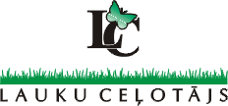
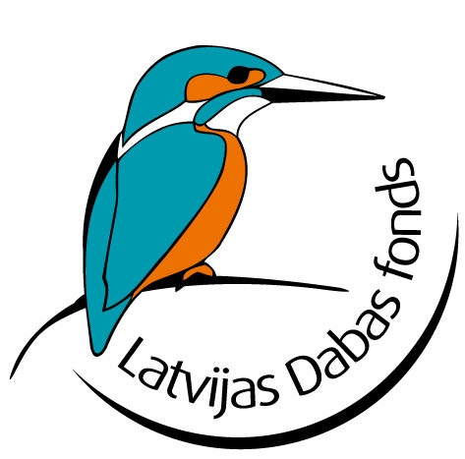

Abavas senlejas dabas parka

tūrisma attīstības plāna izstrādes noslēguma seminārs

2010. gada 29. marts
Viesnīcā “Kandava”, Kandava, Sabiles iela 3

DARBA KĀRTĪBA

Semināra dalībnieku reģistrācija no 12.30– 13.00
13.00 | Tūrisma attīstības plāna izstrādes rezultātu un  Abavas senlejas tūrisma attīstības plāna kopsavilkuma prezentācija.  Aiga Petkēvica, Baiba Strazdiņa, Latvijas dabas fonds
13.45 | ELFLA atbalsta iespējas lauku uzņēmējdarbības attīstībai, 2011. gads.  Lauku atbalsta dienests

Kafijas pauze
14.30 | Ķērpji - stāsti, ticējumi un patiesība.  To izmantošana tūrisma piedāvājuma dažādošanā.  Sandra Bērziņa, Latvijas Vides aizsardzības fonds
15.30 | Sēnes un sēņošana.  To izmantošana tūrisma piedāvājuma dažādošanā.  Diāna Meiere, Latvijas Dabas muzejs

Kafijas pauze
16.45 | Ķērpji Kandavas pilsētā (pastaiga pilsētā)
17.30 | Semināra noslēgums

